LOS PITAGÓRICOS: ¿POR QUÉ LOS OBJETOS DE LA NATURALEZA POSEEN PROPIEDADES MATEMÁTICAS?
Hemos establecido que Platón en su teoría de los eidai afirma que todos los objetos del universo responden a algún modelo (eidos) del que depende su estructura, organización o modo de ser. Una concepción previa y que pudo influir en Platón al respecto fue la observación pitagórica de que existían innumerables ejemplos en la naturaleza que demostraban -con distinto grado de intensidad- que los objetos físicos parecen responder a un plan matemático. El hecho resulta enigmático porque las estructuras matemáticas eran consideradas por ellos como realidades no físicas (no materiales, y por tanto intemporales y abstractas, entre otras características) que, sin embargo, parecían tener aproximaciones o reproducciones en el mundo físico (en objetos físicos, concretos, temporales...).
Aunque los ejemplos que impresionaron a los pitagóricos fueron otros, aquí tienes algunos ejemplos que permiten entender la fascinación pitagórica por las estructuras matemáticas omnipresentes en la naturaleza.

  Copo de nieve  (Ejemplo de estructura fractal) | 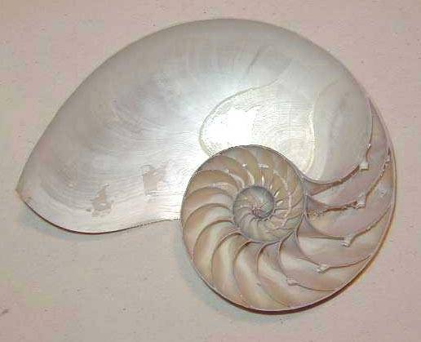  Caparazón de un nautilus  (Espiral)
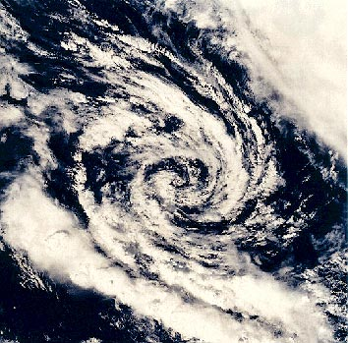  Espiral de nubes  (Espiral) | 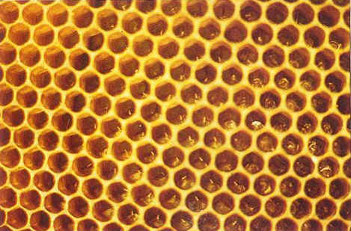  Panal de abejas  (Ejemplo de estructura hexagonal)

Los pitagóricos fueron un grupo de filósofos discípulos de Pitágoras de Samos (siglo VI a. C) que desarrollaron –durante los siglos VI y V a.C. fundamentalmente- importantes aportaciones en el terreno de las Matemáticas, y que constituían una secta cerrada e impenetrable de carácter religioso que se organizaban en comunidades con asentamientos en diversas polis del mundo griego, sobre todo en el sur de la península italiana (espacio geográfico denominado la Magna Grecia). Platón probablemente entró en contacto con uno de los últimos grupos supervivientes de pitagóricos durante un viaje de varios años realizado tras la muerte de su maestro Sócrates (399 a.C.).

